2022-2023

Santa Maria Joint Union High School District

Centro Richardson
1280 Founders Avenue
Santa Maria, CA 93455
Office: 805.934.0330
Fax: 805.934.0338
Este manual servirá como suplemento al manual del Distrito y del Plantel Escolar. Todas las reglas y regulaciones del distrito se aplican en el Centro Richardson. Se harán cumplir las expectativas académicas y de comportamiento, la asistencia y las normas de calificación establecidas en las escuelas asignadas.

Índice

Sección  - Horas de atención  - Lista telefónica  - Horario de campana  - Horario de autobús  - Calendario  - Asistencia  - Disciplina  - Código de vestimenta  - Mapa del plantel | Página  3  4  5  6  7  8  8  9  10

Horas de atención

Visitantes/Padres

Las puertas están cerradas durante el horario escolar. Llame a la oficina principal: 805-934-0330 ext. 8702 para dejarlo entrar. Luego diríjase a la oficina para registrarse.

Horario general:

El Centro Richardson está abierto de lunes a viernes de 8:00 a. m. a 4:00 p. m. todos los días escolares.

Granero agrícola y alimentación animal:

Los horarios de alimentación se publicarán en la entrada del granero.
Los tiempos de alimentación de los días festivos variarán. Por favor llame al asesor para verificar las horas.

La alimentación de los animales debe llevarse a cabo durante las horas normales de alimentación. Si los estudiantes necesitan alimentarlos después del horario de atención, deben estar acompañados por su asesor de FFA. El horario especial de la Feria se publicará durante los meses de marzo a julio. Estos están sujetos a cambios.

Proyectos de granja y SAE:

Se espera que los estudiantes en el sitio para proyectos SAE sigan todas las reglas de la escuela y el distrito. Deben comportarse profesionalmente y estar en comunicación con su asesor SAE. Se debe firmar y archivar un contrato SAE.

Lista telefónica

 | Personal | Teléfono
 | Oficina principal | 805.934.0330
 | Fax | 805.934.0338
Director | Dr. Paul Robinson | Ext: 8701
Asistente del Director | Meredith Brough | Ext: 8702
Construcción | Glen Holmes | Ext: 8732
Ganadería Agrícola | Steve Gambril | Ext: 8713
Mecanizado | Dan Howard | Ext: 8734
Motores Diésel/Pesados | Eduardo Gonzales-Ramos | Ext: 8722
Salón Culinario | Russell Thomas | Ext: 8712
Seguridad | David Millard | Ext: 8705
Técnico de Granja | Erik Fulton | Ext: 8703
Técnico de Granja | Blake DeBernardi | Ext: 8704
Terrenos/Mantenimiento | Greg Gentile | 805.631.0591
DELTA HS | 805-937-6356
PIONEER VALLEY HS | 805-922-1305
RIGHETTI HS | 805-937-2051
SANTA MARIA HS | 805-925-2567
OFICINA DEL DISTRITO | 805-922-4573

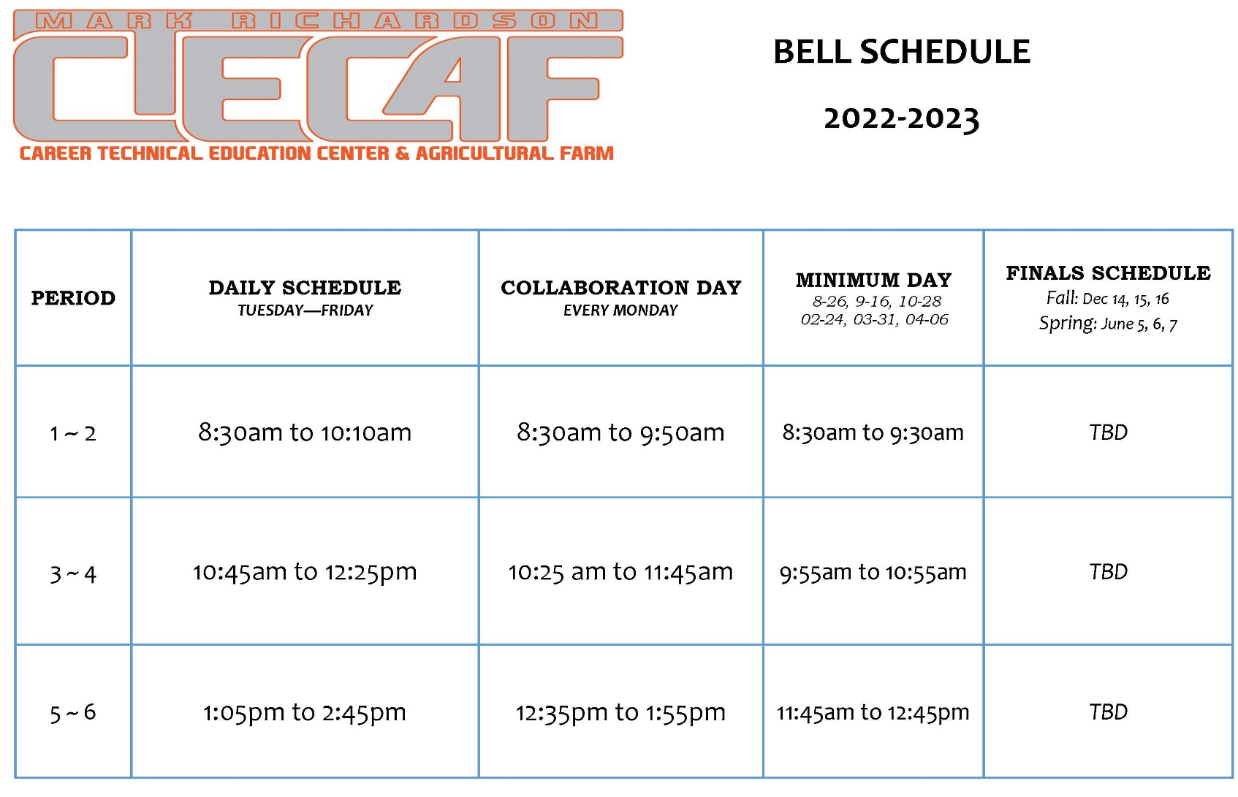
POR DETERMINARSE
POR DETERMINARSE
POR DETERMINARSE
PERIODO
EXÁMENES FINALES
Otoño: 14, 15, 16 de diciembre
Primavera: 5, 6, 7 de junio
DÍA MÍNIMO
DÍA DE COLABORACIÓN
CADA LUNES
HORARIO DIARIO
MARTES - VIERNES

Horario

Horario de autobús
TODOS LOS ESTUDIANTES DEBEN VIAJAR EN EL AUTOBÚS
Los autobuses circularán lo más cerca posible del horario publicado. Sin embargo, las primeras semanas de clases son un período de adaptación. Las rutas no se ejecutarán antes, pero de vez en cuando pueden llegar tarde hasta que se realicen las revisiones.
Reglas generales de seguridad
Obedece las instrucciones del conductor del autobús. Un estudiante en ningún momento actuará o dirigirá comentarios a un conductor de autobús de manera irrespetuosa o se negará a cooperar con el conductor.

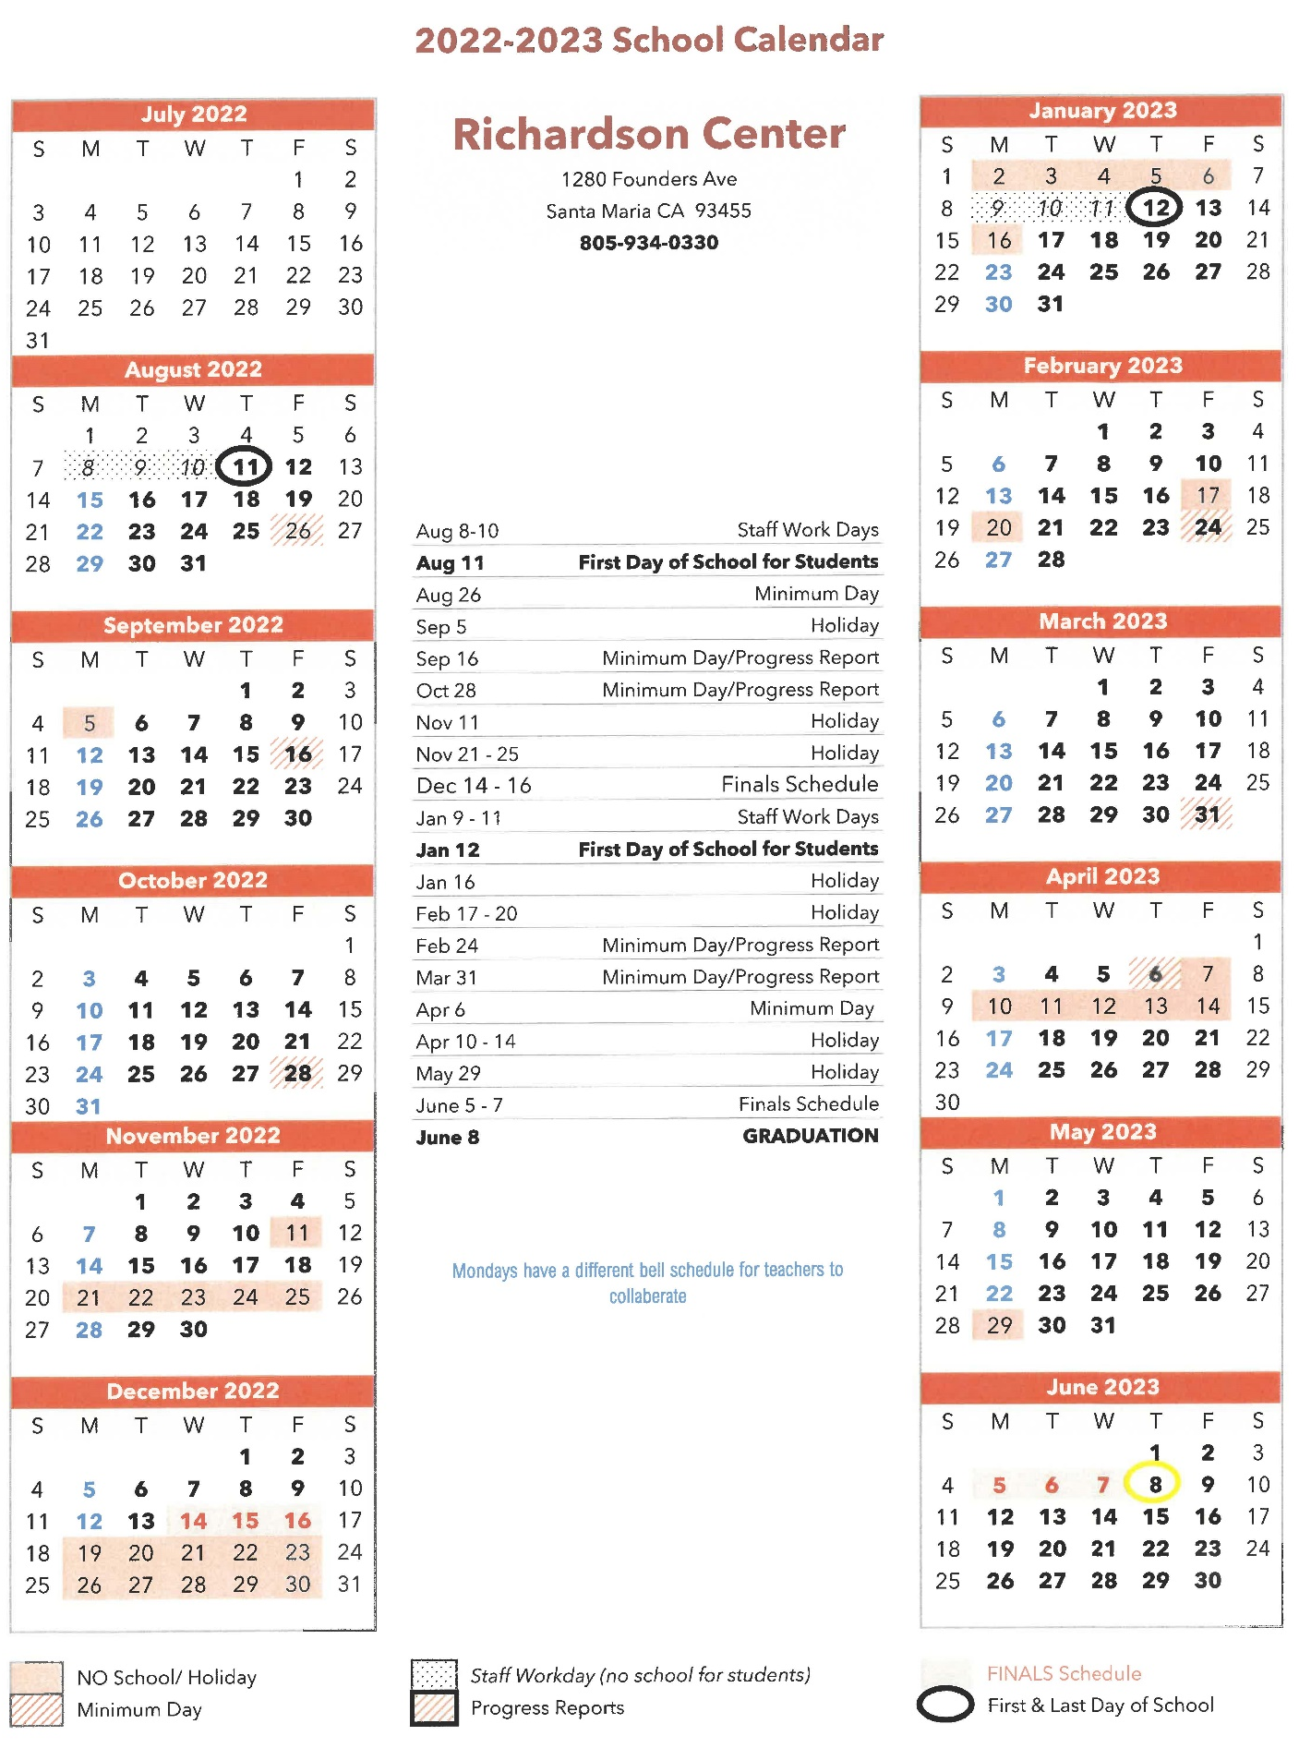
Calendario
Asistencia

Ausencias:
Las ausencias se informarán a la escuela asignada (DELTA, ERHS, PVHS o SMHS) según los procedimientos normales de notificación de ausencias de la escuela asignada.

Llegar tarde:
Los padres o tutores pueden dejar a los estudiantes que lleguen tarde al Centro Richardson y registrarse en la oficina. El personal del Centro Richardson informará a la escuela asignada sobre la llegada tardía del estudiante. Si la puerta está cerrada, llame a la oficina principal al 805-934-0330 x 8702 para que le dejen entrar.

Salir temprano:
Los padres pueden optar por recoger a su estudiante en el Centro Richardson en caso de emergencia. Los padres deben registrarse en la oficina del Centro Richardson y retirar a su estudiante después de mostrar la identificación adecuada según la Norma del Distrito. Si los padres llegan a la escuela asignada del estudiante, deberán esperar el transporte para traer al estudiante de regreso a la hora de entrega programada regularmente. (Ver Horario de Autobús)

Disciplina

Se harán cumplir todas las normas de Disciplina del Distrito y del Plantel Escolar en el Centro.

Cualquier expectativa académica o de comportamiento que no se cumpla se remitirá al director de la escuela del estudiante o a la persona designada para tratar el asunto. Las infracciones repetidas pueden resultar en ser removido de los programas del Centro.

No se permiten alimentos ni bebidas en los talleros ni en los salones. Todos los alimentos deben consumirse afuera.

No se pueden entregar alimentos en el plantel escolar.

Cada taller tendrá un pase de baño. Solo un estudiante a la vez puede usar el baño durante las horas de clase.

Código de vestimenta
Vestuario en el taller:
La seguridad en el taller es vital. Los estudiantes inscritos en clases de taller usarán ropa adecuada para el taller (por ejemplo, calzado cerrado, guantes, anteojos de seguridad, etc.) según lo indique el instructor y lo exijan las normas de seguridad. Los programas de Técnico de Carrera pueden proporcionar uniformes específicos del programa y exigir que se usen en ciertos días.
Código de vestimenta general:
El código de vestimenta cumple con las normas del Distrito y del Estado y se aplica a todas las actividades escolares. Estas normas requieren que la vestimenta de los estudiantes sea ordenada, limpia y que no distraiga. La interpretación de esta norma recae en el instructor individual del salón de clases, los administradores del sitio o cualquier miembro del personal mientras los estudiantes están en el campus.
Los requisitos se aplican a todos los estudiantes, según lo dispuesto en el Código de Educación y/o la Norma del Distrito.
Son:
1. Ningún atuendo que incluya ropa, joyas, cachuchas o artículos personales:
*puede promover o publicitar el consumo de drogas, alcohol o tabaco.
*puede representar obscenidad o lascivia.
*puede ser incendiario con respecto a la raza, religión o herencia.
*puede promover la afiliación a pandillas.
2. Los pies deben estar cubiertos, mínimamente, brindando protección a la planta del pie.
3. La parte superior del torso debe estar cubierta. La ropa deberá ser suficiente para ocultar la ropa interior en todo momento. Se prohíben las telas transparentes o de rejilla, las blusas sin mangas, los tirantes finos (deben ser dos pulgadas de ancho), las blusas con hombros descubiertos o escotadas, el estómago/abdomen descubierto y las faldas o pantalones cortos más cortos que la mitad del muslo.
4. Los pijamas y pantuflas no son ropa escolar apropiada.
Los estudiantes que no cumplan con este código de vestimenta:
- Serán referidos a un director del sitio o su designado.
- La escuela se comunicará con sus padres.
- No se le permitirá regresar a clase hasta que se corrija la infracción del código de vestimenta.
- El incumplimiento repetido puede resultar en suspensión dentro o fuera del campus.

Mapa

